**Барвінківська загальноосвітня школа І-ІІІ ступенів № 1**

**Барвінківської районної ради Харківської області**

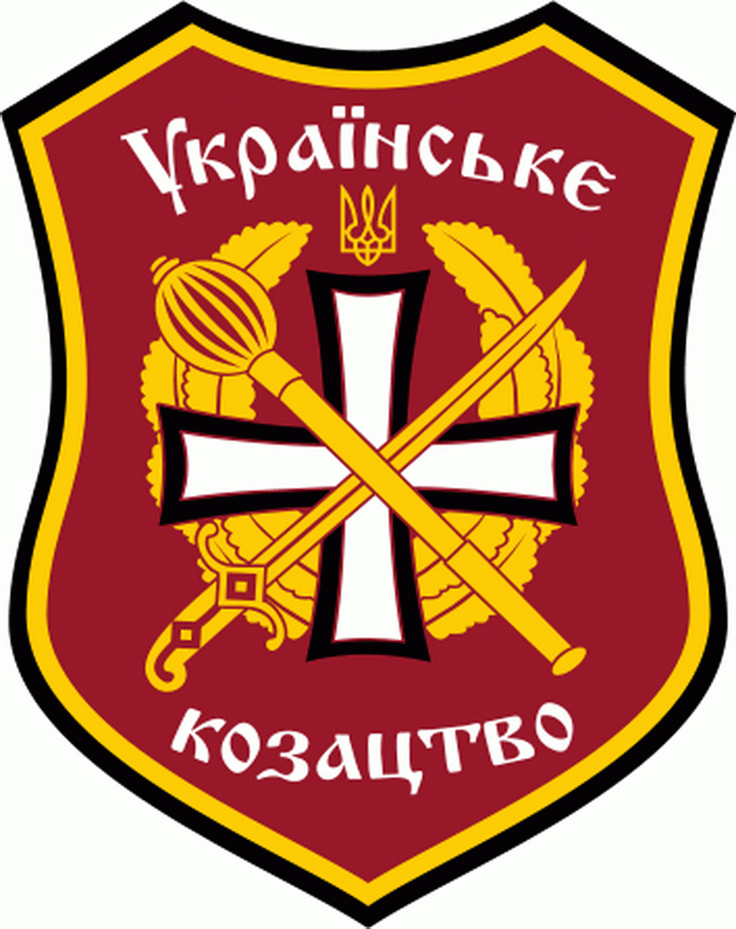

**Матеріали**

**Проведення загальношкільної святкової лінійки, присвяченої**

**до Дня Української козацької слави**

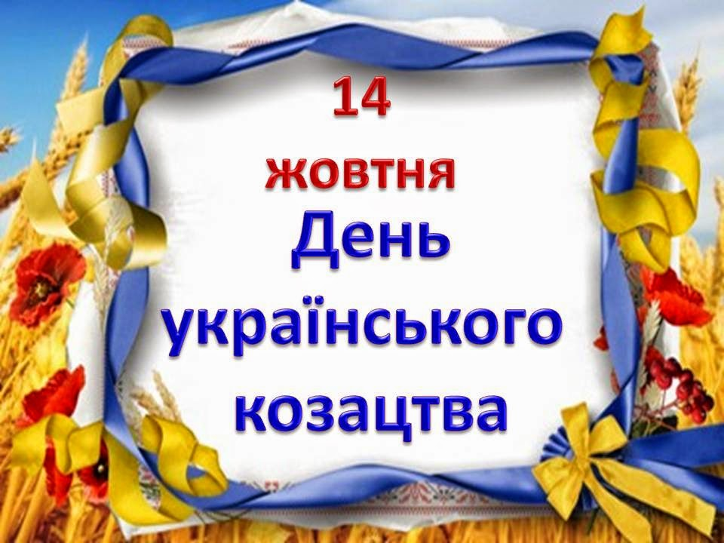

**Підготувала: вчитель історії Григор’єва К.В**

**Барвінкове, 2016р.**

**Сценарій лінійки присвяченої дню українського козацтва**

**Мій рідний дім, моя земля,**

**Моя історія жива**

1-ша ведуча. Коли осінь вступає у свої права...

2-га ведуча. І все навкруги покриває вона різнобарвним золотим

покривалом...

3-тя ведуча. Приходить до нас свято Покрова Божої Матері.

1-ша ведуча. З давніх часів наш народ вірить, що українську землю

захищає Божа Матір…

2-га ведуча. Красиво розпростерши над нею свій небесний покров.

3-а ведуча. Як свою заступницю особливо почитали її козаки.

1-ша ведуча. Перегорнімо сторінки історії.

2-га ведуча. Згадаймо про славний рід козацький.

3-а ведуча. Про його героїв, отаманів, гетьманів.

Вед. Козаччина — доба небаченого піднесення народного духу, доба видатних державних, військових, церковних та культурних діячів — будівничих національної державності, які уславили Україну, зробили її знаною в усьому світі.

Вед. Козацтво виникло у тяжкий для українського народу період, коли його державність була втрачена, а землі захоплені іноземними державами. Осередком козаччини стало Запоріжжя, де численні острови між рукавами Дніпра давали козакам безпеку, захист і змогу укріпитися. З XVI ст. чисельність козаків постійно зростала.

У запорозьке (низове, січове) козацтво приймали всіх, незалежно від походження та національності. Основною умовою була православна віра. Саме вона була характерною рисою духовного життя козацтва. Тому Запорозьку Січ називали «Християнською козацькою республікою».

Вед. Починаючи з перших років існування Запорозька Січ майже безперервно вела важку збройну боротьбу разом з усією Україною за віру і незалежність свого народу. Січі були притаманні ознаки республіки: власна територія, система виборних органів влади, правові звичаї, військо.

Перший з достовірно відомих козацьких гетьманів — князь, політичний і військовий діяч Дмитро Вишневецький (Байда), з яким Запорізька Січ вийшла на міжнародну арену як лідер боротьби східного слов'янства проти Кримського ханства і султанської Туреччини.

 Вед. Серед найвидатніших козацьких вождів — Самійло Кішка, Петро Конашевич-Сагайдачний, Богдан Хмельницький, Іван Сірко, Петро Дорошенко, Іван Мазепа, Пилип Орлик та ін. Всі вони були видатними державними й політичними діячами, носіями ідеї незалежної, самостійної Української

Вед. Займаючи бойовий пост між турками і татарами, з одного боку, і поляками — з іншого, козаки представляли собою живий бастіон для всього українського народу. «Перед Богом нашим всевишнім, перед святою Покровою, перед українським народом і козацьким товариством — ім’ям моїх матері і батька, святою землею нашою клянусь, що готовий віддати всі свої сили і життя, захищаючи споконвічну свободу народу нашого рідного, дідівські вікові порядки та звичаї, незалежну і соборну Україну!» (з клятви Українського козака на вірність Україні).

 Вед. Козаки піднялися у військовій справі до рівня кращих європейських армій XVII-XVIII ст., і чимало європейських правителів намагалися залучити козацтво як серйозну силу на свій бік або використати його для досягнення власних політичних цілей.

Вед. Народ ставився до запорожців з повагою і любов'ю, сприймав їх як символ мужності, честі, людської і національної гідності.  
Епоха козацтва створила багатогранну, глибоку духовність, що стала гордістю і окрасою української

**Сценка**

**Козак.**

О, шановна громадо!

Як багато вас тут. Впізнаєте мене? Так, я козак з Запорозької Січі. А прибув я до вас з посланням від війська Запорізького. Ходять чутки, що перевелися українці в Україні, традицій не підтримують, закони не поважають, забули як їх діди та прадіди воювали за матінку Україну.

Я ось приїхав до вас – глянув і серце захололо. Боже славний, хлопці, де ваші шаровари, а оселедці де? А дівчата? Де ваші коси, вишиванки,  чому рушників не бачу? Не поважаєте рід свій козацький. Зганьбили його. Ех!!! (махає рукою..).

**Дівчина.**

Шановний! Зачекайте! Ви дуже помиляєтесь! Ми всі- справжні українці. І мову свою знаємо, і традиції поважаємо, і козацьку історію поважаємо. Ну то й що, що в мене немає кіс і вишиванку не завжди ношу, але вона в мене є. Аще я вмію куліш варити, на Великдень паску приготувати, а на Святвечір кутю готую. Я люблю свій народ, вивчаю і поважаю його історію, бо я громадянка України. І дуже цим пишаюсь!

А тому, шановний, повертайтесь назад у Січ і всім скажіть, що сучасні українці – справжні потомки козаків.

**Козак.**

Бачу, бачу. Відтепер я спокійний, є продовжувачі нашої справи. Про все розкажу, про все доповім. Прощавайте!

Вед. День українського козацтва відзначається щорічно 14 жовтня в день свята Покрови Пречистої Богородиці. Свято встановлено в Україні «...враховуючи історичне значення і заслуги Українського козацтва у ствердженні української державності та суттєвий внесок у сучасний процес державотворення...» згідно з [Указом Президента України «Про День Українського козацтва» від 7 серпня 1999 року № 966/99](http://zakon1.rada.gov.ua/cgi-bin/laws/main.cgi?nreg=966%2F99)

Вед. Народ мій є! Народ мій завжди буде!  
Ніхто не перекреслить мій народ!..  
…Народ мій є! В його волячих жилах  
Козацька кров пульсує і гуде!

**Читці**

Історія одна із багатьох наук,

Але предмет її  доволі специфічний

Минулі епохи, творіння розуму людського й рук,

Вона вивчає те, що відійшло у вічність

Чому так важливе для нас  є минуле,

Адже сьогоденням ми всі живемо

 І мріємо  про краще  назавтра майбутнє,

І віримо  , що правильний шлях оберемо

У житті є пам'ять , що ніколи не вмирає

Із забуття  нетлінне повертає

Є людський біль  і честь і слава

Їх забувати не маємо права

Не маємо  права на байдужість і скупість

Не маємо  права на сучасний нігілізм

Усім прийдешнім передати мусимо

І наш,  і старших поколінь прометеїзм

**ФОТОЗВІТ**

